上海市无线电管理局 发布

2014-10-08发布

2015-01-01实施



办事指南

无线电发射设备型号核准（初审）

BSZN-1165-2014/00

/00

无线电发射设备型号核准（初审）办事指南

# 一、适用范围

本指南适用于本市无线电发射设备型号核准（初审）的申请与办理。

# 二、事项名称和代码

无线电发射设备型号核准（初审）（事项代码：1165）。

分项名称：新办。

# 三、办理依据

《中华人民共和国无线电管理条例》第二十六条：研制无线电发射设备所需要的工作频率和频段应当符合国家有关无线电管理的规定，并报国家无线电管理机构核准。

第二十七条：生产的无线电发射设备，其工作频率、频段和有关技术指标应当符合国家有关无线电管理的规定，并报国家无线电管理机构或者地方无线电管理机构备案。

第二十八条：研制、生产无线电发射设备时，必须采取措施有效抑制电波发射。进行实效发射试验时，须经国家无线电管理机构或者地方无线电管理机构批准。

《上海市无线电管理办法》第十六条： 研制、生产无线电发射设备，应当按照国家无线电管理机构核准的频率、频段和发射功率等技术指标进行。出厂的无线电发射设备，应当标明型号核准代码。

研制、生产无线电发射设备需要进行实效发射试验的，应当依法报经国家或者本市无线电管理机构批准。

《生产无线电发射设备的管理规定》第四条：生产无线电发射设备，均须经国家无线电管理委员会办公室（以下简称国家无委办公室）对其发射特性进行型号核准，核发《无线电发射设备型号核准证》和型号核准代码。出厂设备的标牌上须标明型号核准代码。

# 四、办理机构

（一）办理机构名称及权限

上海市无线电管理局，根据《中华人民共和国无线电管理条例》有权对办理无线电发射设备型号核准（初审）的申请进行初审。

（二）审批内容

无线电发射设备型号核准（初审）。

（三）法律效力

取到《核准无线电发射设备型号申请表》（上海市无线电管理局盖章的），方可向国家无线电管理机构申请《无线电发射设备型号核准证》。

（四）审批对象

申请无线电发射设备型号核准（初审）的机关、企事业单位、社会团体和其他组织。

# 审批条件

**（一）新办**

准予批准的条件

申请人提出无线电发射设备型号核准（初审）的申请，且提交的申请材料齐全完整。

# 六、审批数量

无审批数量限制。

# 七、申请材料

（一）形式标准

1.申请资料按本办事指南中申请材料目录载明的顺序排列；

2.由申请人编写的文件按A4规格纸张打印，政府及其他机构出具的文件按原件尺寸提供；

3.申报资料的复印件应当清晰；

4.申请材料须提供中文或英文版本，其他语种的材料需翻译成中文或英文（翻译单位或部门加盖公章）。

（二）行政审批申请材料目录

表1行政审批材料目录（申请无线电发射设备型号核准（初审）的）

|  |  |  |  |  |  |
| --- | --- | --- | --- | --- | --- |
| 序号 | 提交材料名称 | 原件/  复印件 | 份数 | 纸质/  电子文件 | 要求 |
| 1 | 《核准无线电发射设备型号申请表》 | 原件 | 3 | 纸质 | 申请单位加盖公章 |
| 2 | 《企业法人营业执照》 | 复印件 | 3 | 纸质 |  |
| 3 | 申请单位的《质量保证体系认证证书》 | 复印件 | 3 | 纸质 | 认证机构名录参见国家及省市质量监督主管部门官网；  （如申请单位尚未取得质量体系证书的，则需提供单位的生产能力、技术力量、质量保证体系情况的详细介绍） |
| 4 | 《核准无线电发射设备型号委托书》（委托代理单位（含子公司）申请的） | 原件 | 3 | 纸质 | 此为格式文本，见附录2 |
| 5 | 代理单位《企业法人营业执照》（委托代理单位（含子公司）申请的） | 复印件 | 3 | 纸质 |  |
| 6 | 设备申请单位或代理单位的员工授权委托书、身份证或护照 | 复印件 | 3 | 纸质 | 经办人应与申请表上的联系人一致 |
| 7 | 《无线电发射设备型号核准检验报告》 | 原件及复印件 | 3 | 纸质 | 由工业和信息化部认定的无线电发射设备发射特性检测机构最近半年内出具；  （检测机构名录参见无线电设备型号核准行政许可受理网） |
| 8 | 申报设备技术说明书或技术手册、电路方框图或原理图及使用说明书，附编辑页码（如：第X页，共XX页） | 复印件 | 3 | 纸质 | 加盖骑缝章 |
| 9 | 申报设备彩色照片一套，包括：整体照、正面照、侧面照（含发射口、接口等部位）、背面照（含发射口、接口等部位）、收件设备内部电路板照片、设备的铭牌（标贴）（如型号核准《检验报告》已附上述照片，则无需重复提供） | 复印件 | 3 | 纸质 | 要求清晰显示出申请单位、设备型号、设备序列号，此标牌应与该设备以后的进口、销售时一致；  照片外观的下部还应标明受检设备的结构尺寸 |

（三）申请文书名称

《核准无线电发射设备型号申请表》（附录2）。

# 八、审批期限

（一）受理期限：材料符合要求的，当场受理。材料不符合条件的，当场退回材料并一次性告知需补正的全部内容。

（二）办理期限：当场办结。

# 九、审批证件

新办的审批证件为《核准无线电发射设备型号申请表》（加盖上海市无线电管理局行政审批专用章）。

# 十、收费依据及标准

本审核项目不收费。

# 十一、申请人权利和义务

（一）申请人依法享有以下权利

1. 知情权。有权向行政审批机构了解本办事指南相关情况；

2. 获得许可权。有权依据本办事指南向行政机构提出申请，并在符合相关审批条件、标准的情况下获得许可的权利；

3. 救济投诉权。有权就不服行政审批机构实施的本项具体行政行为，依法提出行政复议或者行政诉讼；也可以向行政审批机构或者其上级主管部门投诉或者控告。

（二）申请人依法履行以下义务

1. 提供真实材料义务。有义务按照本办事指南要求，提供符合规定形式并确保真实有效的材料；

2. 接受核查义务。有义务配合行政审批机构工作人员依法进行核查，并如实提供相关资料、信息。

# 十二、申请接收

（一）接收方式

本审批事项的接收方式为窗口接收。

接收部门名称：上海市无线电管理局业务受理中心。

接收地址：上海市徐汇区淮海中路1329号21楼。

（二）接收时间

星期一、三、五 上午9:00～11:00 下午13:30～16:30（法定节假日除外）

# 十三、咨询途径

（一）窗口咨询

上海市徐汇区淮海中路1329号21楼。

（二）电话咨询

（021）64456669。

（三）网上咨询

上海市无线电管理局网站网址：[http://www.shrc.gov.cn](http://www.shrc.gov.cn/)。

（四）信函咨询

上海市无线电管理局业务受理中心。

通信地址：上海市徐汇区淮海中路1329号21楼。

邮政编码：200031。

# 十四、投诉渠道

（一）窗口投诉

上海市徐汇区淮海中路1329号21楼。

（二）电话投诉

（021）54656040。

（三）网上投诉

上海市无线电管理局网站网址：[http://www.shrc.gov.cn](http://www.shrc.gov.cn/)。

（四）信函投诉

投诉受理部门名称：上海市无线电管理局业务受理中心。

通信地址：上海市徐汇区淮海中路1329号21楼。

邮政编码：200031。

# 十五、办理方式

**（一）当场决定**

1．业务描述

（1）办理环节

申请人向上海市无线电管理局提交申请资料，申请材料不齐全的，向申请人一次性告知并退回所有材料；申请材料齐全的，当场受理。上海市无线电管理局业务受理中心在《核准无线电发射设备型号申请表》加盖上海市无线电管理局行政审批专用章，当场办结。

（2）审查方式

采用书面审查的审查方式。

1. 适用情形

适用于无线电发射设备型号核准（初审）的申请办理。

# 十六、决定公开

自作出决定之日起5个工作日内，上海市无线电管理局业务受理中心公开审批结果，可通过拨打电话（021）64456669查询审批结果。

附录1

办事流程示意图

申请材料

审核结果

申请材料包括：

1.《核准无线电发射设备型号申请表》；

2.《企业法人营业执照》；

……

提出申请

审核提交申请材料

材料符

合要求

需要补

正材料

符合不予

受理情形

不予受理

当场发放《无线电业务申请不予受理告知单》

一次性告知申请人，当场退回所有材料

当场受理

附录2核准无线电发射设备型号申请表（填写示范文本）

决定公开

（5个工作日）

盖章后当场发还《核准无线电发射设备型号申请表》

当场

核准无线电发射设备型号申请表

Application Form for Radio Transmission Equipment Type Approval

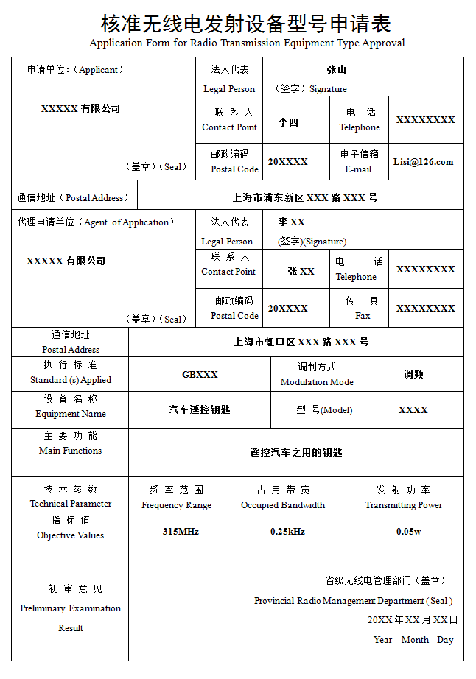

核准无线电发射设备型号委托书（填写示范文本）

Trust Deed of Type-approval for Radio Transmission Equipment

委托单位（甲方）：**XXXXX有限公司**

Trustor: ___________________________________________________________

受托单位（乙方）：**XXXXX有限公司**

Trustee: ___________________________________________________________

甲方委托乙方办理在中华人民共和国的无线电发射设备型号核准事项，具体设备名称及型号如下：

The Trustor entrusts the Trustee with the type-approval of the following radio transmission equipment in the People’s Republic of China:

设备名称：**汽车遥控钥匙**型号：**XXXX**商标：无 。

Equipment Name: __________Model: __________Trademark: ______________

该设备在中国大陆的售后服务由 **XXXXX有限公司** 公司（厂、商）负责。

The after service of this equipmentin the Mainland of People’s Republic of China shall be the responsibility of the __________Company ( or Corporation, Factory etc…)

|  |  |
| --- | --- |
| 甲方法人代表签字（盖章）：  Signature (Seal) of the legal person of the Trustor  **张山**  甲方法人代表联系电话：  Telephone number of the legal person of the Trustor  **021-XXXXXXXX**  甲方法人代表电子信箱：  Email address of the legal person of the Trustor  **[Lisi@126.com](mailto:Lisi@126.com)** | 乙方法人代表签字（盖章）：  Signature (Seal) of the legal person of the Trustee  **李XX**  乙方法人代表联系电话：  Telephone number of the legal person of the Trustee  **13XXXXXXXXX**  乙方法人代表电子信箱：  Email address of the legal person of the Trustee  **lixx@126.com** |

关于填写核准无线电发射设备型号申请表  
和委托书的说明

为了确保无线电发射设备型号核准工作的顺利进行，请申请单位和代理申请单位共同遵守以下事项：

核准无线电发射设备型号申请表的填写及申请资料递交：

《核准无线电发射设备型号申请表》一律用中文或英文打印的方式填写；

《核准无线电发射设备型号申请表》中的主要功能栏必须用中文填写；

境外厂商填写《核准无线电发射设备型号申请表》申请单位栏即要填写中文或英文，同时还应填写设备厂商原注册的文字，申请单位与设备及照片上所显示的设备制造商一致；

国外厂商和国务院有关部委及其所属的制造商无须到省级无线电管理部门进行初审；其他厂商填写的申请表“初审意见”栏需到当地省、自治区、直辖市无线电管理部门盖章；

无线电发射设备型号核准申请资料必须提供中文或英文版本，境外申请单位在提供翻译成中文或英文版营业执照及商标注册的同时，还应提供原注册证明文字的复印件。

无线电发射设备型号核准委托书说明：

委托单位（甲方）指申请单位（设备制造商）；

受托单位（乙方）指被设备制造商委托的代理申请单位；

申请单位或代理申请单位须委派熟悉无线电技术基础知识的经办人从事无线电发射设备型号核准申请事宜。

Notes for filling in the Application Form for Radio Transmission Equipment Type Approval and Trust Deed of Type-approval for Radio Transmission Equipment

To ensure the smooth going of the type-approval of the radio transmission equipment, the Applicant and Agent of Application are advised to comply with the following:

Concerning the filling of the application form and relevant documents for application:

The Application Form for Radio Transmission Equipment Type-Approval should be filled out in Chinese or English in typewriting；

The “Main Functions” Column of the Application Form should be filled out in Chinese;

For Foreign manufactures, the “Applicant” Column shall be filled in with Chinese or English together with the originally registered characters; the name of the applicant shall be the same as the manufacturer appearing on the equipment and the photos of the equipment.

For foreign manufactures or ministries, departments, commissions that directly under the State Council and their affiliated manufactures, the preliminary examination is not required; for other manufactures, the “Preliminary Examination” Column shall be filled in by provincial Radio Management Departments with its seal.

All documents and materials related to type-approval shall be provided in Chinese or English. For non-Chinese applicants, besides the translated English or Chinese version of the Business License and Trademark Registration, the copy of the original registration documents is also required.

Notes for Trust Deed of Type-approval for Radio Transmission Equipment

The Trustor refers to the Applicant (Equipment Manufacturer);

The Trustee refers to the Agent of Application entrusted by the Equipment Manufacturer;

The applicant or the Agent of Application should designate its employees that have a good understanding of the basic radiocommunication knowledge for the type-approval issues.

附录3

审批办理所依据的法律文件和标准目录

* + - 1. 《中华人民共和国无线电管理条例》
      2. 《上海市无线电管理办法》
      3. 《生产无线电发射设备的管理规定》